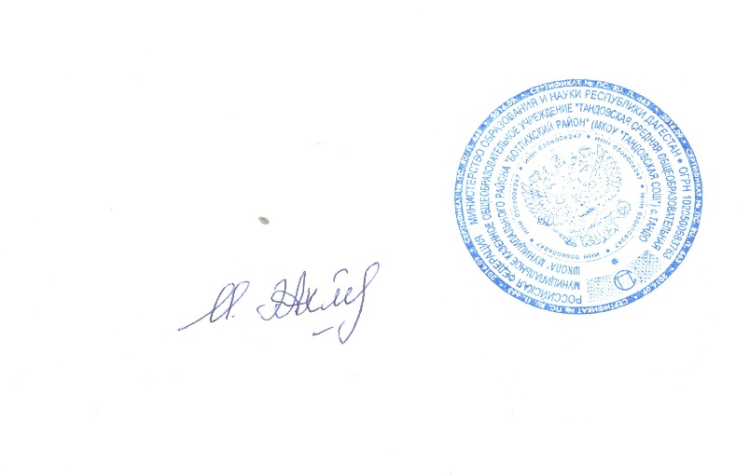

УТВЕРЖДАЮ
Директор МКОУ «Тандовская СОШ»
_______________ Э.А. Исаева

Расписание занятий
школьного театра «Мир театра»
на 2025-2026 учебный год

№  п/п | День недели | Время | Ответственный
1 | Четверг | 13.20 – 14.00 | Магомаева Х.З.

